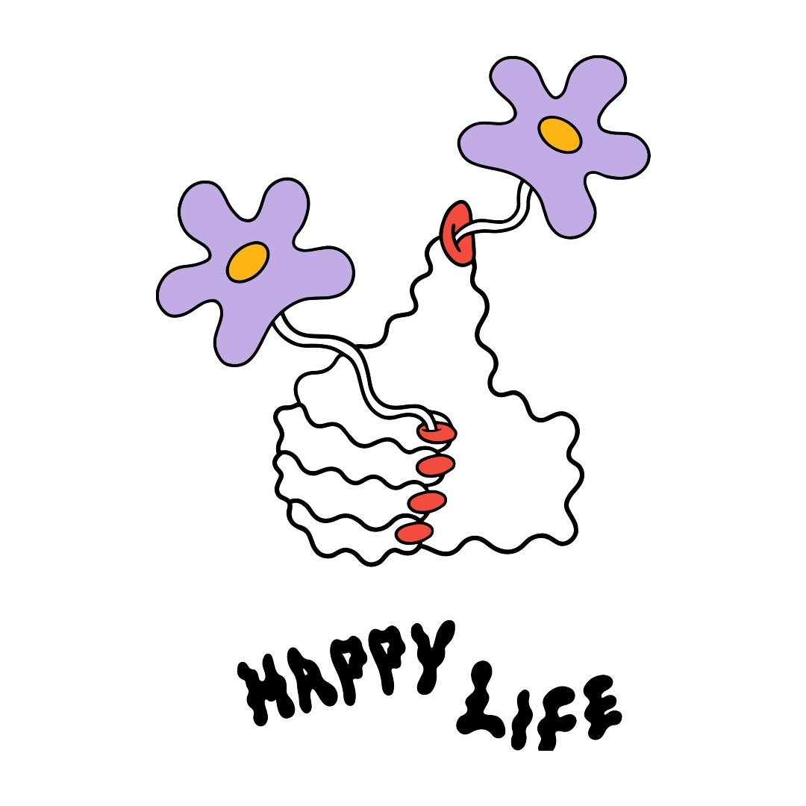

Gawbé
l’endroit l’envers – Le premier album de l’autrice-compositrice-interprète de Québec à paraître le 21 février

EN SPECTACLE
04/04/25 – Québec - Pantoum
05/04/25 – Montréal – Verre Bouteille
Autres spectacles : https://linktr.ee/gawbe

Montréal, février 2025 – Après avoir lancé les extraits « Pompière », « Cerise » et « Déserteur », l’autrice-compositrice-interprète de Québec Gawbé fera paraître le 21 février son premier album l’endroit l’envers.
L’album, qui met en évidence les dualités qui nous habitent, sera lancé sur scène à Québec le 4 avril au Pantoum et le 5 avril à Montréal au Verre Bouteille. Les dates de la tournée 2025 seront annoncées sous peu. Retrouvez tous les détails ICI

C’est à travers 11 pièces aux sensibilités rock alternatives oscillatoires que Gawbé présente son recueil de dualités : une collection d’histoires intimes et partagées, où les protagonistes semblent pris entre deux phases, deux intentions, deux états contraires. Musicalement, l’endroit l’envers nous propulse dans un univers chaud et large, effleurant le rock alternatif slacker, la pop énergique, la hargne du grunge et les douceurs mélancoliques.

Pour arrimer tout ça, Gawbé a pu compter sur l’expertise de Vivianne Roy à la réalisation (Laura Sauvage, Les Hay Babies), de Karolane Carbonneau à la prise de son (comment debord, NOBRO) et de Marius Larue au mix (Hubert Lenoir, P’tit Belliveau).

« Tout le monde est plein de contradictions et c’est ce qui fait la beauté, la complexité et l’unicité de chacun. C’est en ayant ça en tête que j’ai approché la création des chansons de l’album : j’avais envie de mettre en lumière les dualités qui m’habitent et qui habitent les gens qui m’entourent, en mettant en évidence l’endroit et l’envers, les deux côtés de la médaille » explique Gawbé.
Liste et dualités des pièces de l’album « l’endroit l’envers »

1-Pompière : le feu, comme les relations, ça peut être beau, chaud, réconfortant, nécessaire, mais également faire mal, brûler ou détruire.
2-Avant derrière : cri du cœur passif où l’on sent qu’une personne est en train de quitter tranquillement notre vie et qu’on se situe dans la zone grise entre le avant et le derrière
3-Eczéma : dualité entre le fait d’être stressé, mais d’avoir l’air chill
4-L’endroit l’envers : contraste entre les beautés du monde et nos angoisses face à ce dernier, fortement inspiré de l’oeuvre L'Envers et l'Endroit d’Albert Camus
5-Cerise : voeu d’épanouissement » pour une personne aimée. Illustre le sentiment dichotomique que l’on ressent lorsqu’on souhaite aider une personne que l’on aime à s’épanouir, sans pouvoir faire quoi que ce soit en réalité.
6-Déserteur : chanson mélancolique de rupture transformée en hymne d’émancipation punk rock, contrastant les propos d’origine à l’énergie ressentie
7-Courir : sentiment déséquilibré entre l’envie de faire beaucoup de choses en même temps et le besoin de repos et d’espace ; être une grindeuse et une chilleuse simultanément.
8-Longue-vue : illustre les contrastes d’émotion et de principe qu’on peut vivre lorsqu’une relation amoureuse commence à se concrétiser, tel que l'envie de se projeter et l'incertitude de le faire.
9-Imperméable : rester aveugle au fait qu’une personne de notre entourage traverse une période difficile, alors qu’il conserve une attitude drôle et extravagante
10-À deux doigts de là : témoin du moment d’attente entre l’ultime moment de vie et la mort ; le balancement entre ces deux états, vue des yeux des proches qui accompagnent quelqu’un en fin de vie
11-La table est mise : contraste entre le fait de recevoir des gens chez soi et de vouloir leur faire plaisir, tout en ne sachant pas pour combien de temps encore ils feront partis de nos vies

Source : Disques Dure Vie
Information : Simon Fauteux / Patricia Clavel

